Узагальнення за темою: « Галицько-Волинська держава»
Мета:
- узагальнити знання учнів про розвиток Галицько-Волинської держави, сформувати уявлення, що ця держава - правонаступниця Київської Русі;
- розвивати вміння аналізувати історичні факти і події,
- узагальнювати фактичний матеріал,
- робити висновки,
- критично ставитись до інформації, до різних джерел,
- відстоювати свою точку зору,
- давати характеристику історичним діячам;
- виховувати повагу до історії своєї країни, гордість за неї, за її народ.
Обладнання уроку:
- підручник: §23, 24, § 27, 28,
- карта "Галицько-Волинське князівство",
- робочі зошити,
- картки.
Тип уроку:
урок узагальнення та систематизації знань.
Хід уроку
І. Організаційна частина
Оголошується тема уроку і мета.
Урок супроводжується презентацією.
Далі підкреслюється головне проблемне завдання уроку:
- Чи справедливе твердження, що саме Галицько-Волинська держава - це правонаступниця Київської Русі?
Відповідь ми будемо давати в ході проведення декількох конкурсів. З цією метою весь клас поділений на дві команди і журі. Представляю обидві команди, їх капітанів, девізи.
Перша команда:
Древні князі багато добрих справ
Зробили для Русі
А ми нащадки тих князів
Продовжимо справу задля всіх,
Для України і народу
Бо ми нащадки того роду.
Ми вчимося й вчимося, знання здобуваємо ми
Все про Вкраїну знаємо, а чи знаєте це ви?
Друга команда:
Ми князівських династій нащадки
Спадком цим перейматися слід
Навчанням і працею духом незламним
Буде жити і славитись наш родовід
Ми галицькі княжата, хоч не такі, як ті
Та любим Україну, на захист їй прийшли
Ми Романовичів династії нащадки
Вже скільки літ виходимо з пітьми
Без України жить нема й гадки
Примножимо знання про неї ми.
ІІ. Головна частина
1-ий конкурс "Доповнити схему"
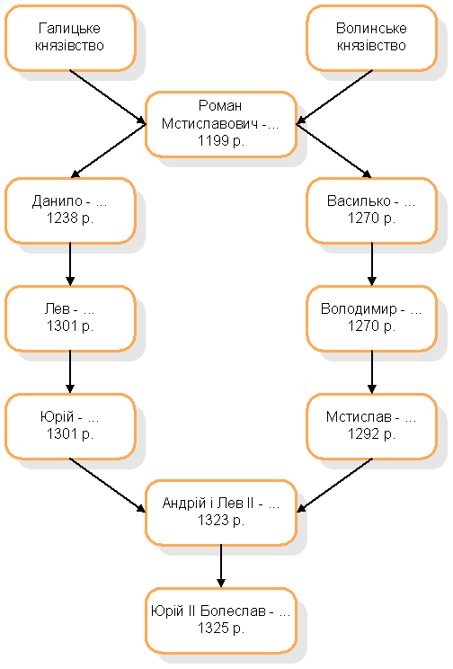

ІІ-ий конкурс "Вгадай князя".
Учитель зачитує уривок з літературних творів та включає на презентації портрети історичних діячів. Діти повинні дати відповідь.
1.
Ви оба - князі хоробрі
Йшли за рідній свій престол
В бій кривавий з ворогами
Й гнали їх із рідних піль
(Василько і Володар)
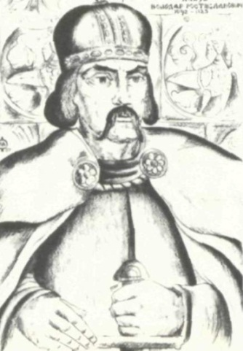

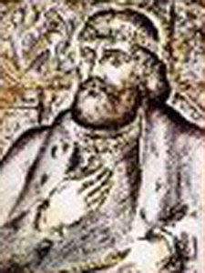

2.
В Галич, на Дністер широкий,
Ти столицю переніс
І за тебе аж під хмари
Галицький престол підріс
(Володимир)
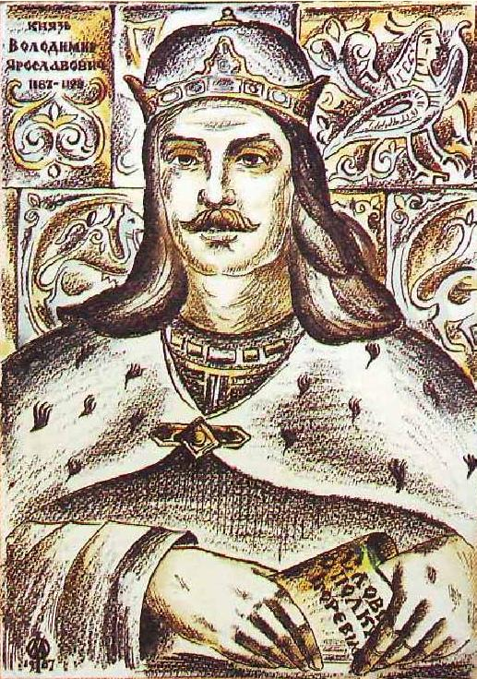

3.
Та важкі тобі судила
Доля дні життя послідні -
Твоє серце поранили
Та глибоко твої рідні
(Ярослав Осмомисл)
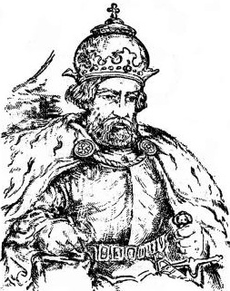
4.
Ти могутньою рукою
Аж до Києва досяг -
Всі князі тобі скорились
І на твій клялися шлях
(Роман Мстиславович)
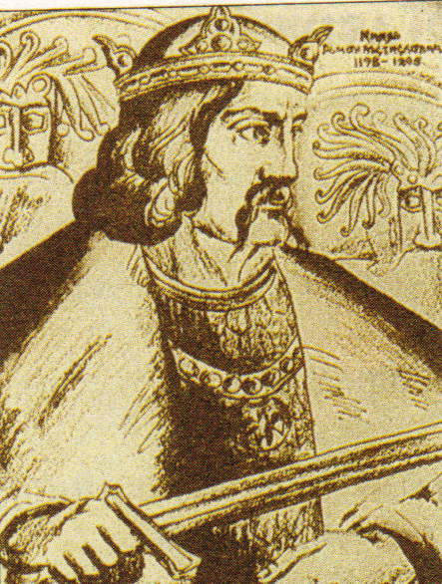
5.
Із журби охляли руки
І поникла голова...
На спочин його прийняла
В Холмі церковця свята
(Данило Галицький)
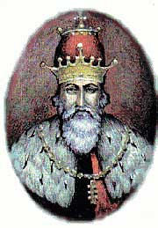
6.
Щедрий ти для духовенства
Знав його вагу велику:
Першого настановляли
Українського владику
(Юрій І)
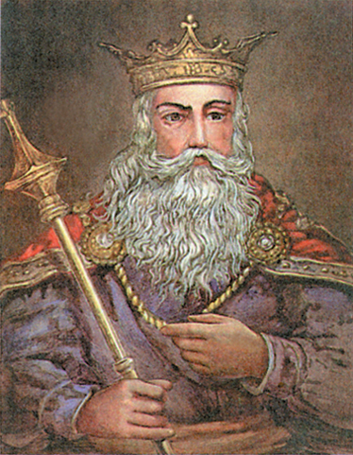
ІІІ-ій конкурс "Цифрове табло"
червоні цифри - пора Данила;
сині цифри - пора Романа;
чорні цифри - інші князі.
Один із учасників першої команди витягує свій колір, другий учасник другої команди витягує свій колір.
Табло
1 чер. | 2 син. | 3 чор. | 4 чер. | 5 син.
6 чор. | 7 чер. | 8 чор. | 9 син. | 10 чор.
11 чер. | 12 син. | 13 чер. | 14 чор. | 15 чер.
16 син. | 17 чер. | 18 син. | 19 чор. | 20 син.
Запам'ятати номери свого кольору; вчитель показує на другій стороні табло одного кольору. Учасники називають свої номери. Вчитель зачитує завдання, учень відповідає. За вірну відповідь 3 бали. Якщо учасник називає номер не свого кольору, то правильна відповідь - 2 бала.
Червоний колір:
1. Брав участь разом з іншими руськими князями у битві з монголами (1223 р. - на р. У валка)
4. В результаті походів 1243-1244 рр. на Польщу підкорив яку землю? (Люблінську)
7. В 1274 р. установив мирні відносини з ким? (Польща і Угорщина)
11. Заснував нові міста (Холм і Львів)
13. Здійснив поїздку до Золотої Орди, коли? (1245 р.)
15. Поставив замість себе воєводу Дмитра, де? (в Києві)
17. Ця подія відбувалася в Дорогочині і мала особливе значення для князівства (коронація).
Синій колір:
2. Здійснив похід на Київ, коли? (1203 р.)
5. Уславився походами проти кого? (половців)
9. Які землі приєднав до Волині? (Болохівську волость, по р. Буг і Случ)
12. 1270 р. - початок чого? (князювання)
16. 1199 р. - яка подія? (об'єднання Галичини і Волині)
18. Біля польського містечка Завихвост у 1205 р. - ? (загинув)
20. Папа римський Інокентій запропонував коронувати його в обмін на що? (на згоду прийняти католицизм)
Чорний колір:
3. 1152-1187 рр. - ? (князювання Ярослава Осмомисла)
6. Сини Данила (Лев, Мстислав, Шварно)
8. Яке православне ім'я мав князь Болеслав? (Юрій II)
10. З якого року перестала існувати Галицько-Волинська держава? (1349 р.)
14. З їх смертю увірвалася династія Данила Романовича (Андрій і Лев II).
19. В Галичині містилися великі родовища товару, від якого залежав добробут населення (солі).
4. Домашнє завдання - конкурс "Кращий літописець".
Одна команда зачитує про діяння Льва Данилович, а друга команда - Юрія І.
5. Розповідь про Галицько-Волинський літопис.
Поки журі підраховує кількість балів, один із учнів розповідає про Галицько-Волинський літопис, що складається з Літописця Данила Галицького (1205-1290 рр.) і Волинського літопису (1258-1290 рр.). саме в цьому літописі мі читаємо вперше, що Роман Мстиславович це "самодержець всієї Русі", а смерть Романа стала трагічною подією в історії України, оскільки витворена ним держава ще не встигла настільки зміцніти, щоб існувати без монарха. Процес об'єднання князівств в національну державу був загальмований.
Період після смерті Романа автор назвав, як період "великої смерті в землі Руській". Скориставшись відсутністю князя, боярство продовжувало відігравати лиховісну роль. Але боярство і не підозрювало, яка страшна небезпека наближається до їх земель. Це була монгольська навала. І пише літописець "бо заставили татари, що орали і сіяли пшеницю і просо для них і платили велику данину".
А з якою любов'ю і повагою пише літописець про Данила Романовича. Навіть золотоординський хан і той поважаючи Данила за мужність і почуття власної гідності, прийняв його прихильно. "О, тихіша лиха честь татарськая!" - підкреслював той в літописі. Не вдалося добитися Данилові незалежності і це особливо пригнічувало його всі останні роки, пригнічувало його всі останні роки.
І все ж таки він "був князем добрим, хоробрим і мудрим, який спорудив городи многі, і церкви поставив... і братолюбством він світився, був із братом своїм Васильком".
6. Бліц-турнір для вболівальників обох команд:
"Особливість і міста королівства"
- Літопис називає його мудрим, як Соломон (Данило Галицький)

- Його оточували бояри старі і молоді (Мстислав)

- Столиці Галицько-Волинської держави (Холм, Львів, Володимиро-Волинськ)

- Місто, де відбулася коронація Данила (Дорогочин)

- Король Русі і князь Лодомерії (Юрій)

- Останні руські князі - схизматики, які були щитом проти жорстоких татар (Андрій і Лев)

- Польське місто, яке було приєднане до королівства (Люблін)

- Місто, де похований Данило Галицький (Холм)

7-й етап
Історію без неї вчити неможливо,
Для кожного історика- це річ важлива.
Звертатися до неї частіш варто.
Історію пізнати допоможе історична…(карта)

- І:
- покажіть на карті державу утворену Романом Мстиславичем
- міста, захоплені Батиєм
- держави, які впродовж 1340-1387 рр. захопили Галицько-Волинські землі
- ІІ:
- територію держави за часів Юрія І Львовича
- Міста, засновані Данилом Галицьким
- Міста, які в різний час були столицями Галицько-Волинської держави

8-й етап
Відео презентації на тему «Галицько-Волинська держава»
(випереджальне завдання)

9. Колективна робота всього класу за завданням:
- Чи справедливе твердження, що саме Галицько-Волинська держава - це правонаступниця Київської Русі? Свою відповідь вчитель просить обґрунтувати. Відповіді учнів.
Вчитель узагальнює відповіді учнів і робить висновок:
Після занепаду Київської Русі Галицько-Волинська держава на ціле століття продовжила існування державності на східнослов'янських землях і стала головним політичним центром України. З часу коронації Данила Романовича не лише фактично, а й юридично ця держава набула статусу самостійної Української держави. Вона була визнана римським папою і країнами Східної та Центральної Європи. Саме це королівство в очах європейської громадськості було державою руського народу, Руссю, спадкоємницею Руської імперії. Саме воно на руїнах останньої стало єдиною політичною силою, спроможною об'єднати навколо себе решту українських земель. Однак для втілення цієї ідеї потрібні були ще й сприятливі міжнародні відносини, а також воля і самовіддана діяльність української політичної еліти. Сприятливих міжнародних відносин в ті часи не було, адже і Золота Орда, і Польща, і Угорщина всіляко протидіяли зміцненню і розширенню королівства. А припинення існування династії Даниловичів і надали спричинило гостру політичну кризу в Українському суспільстві. Розпочалася тривала і запекла боротьба Литви і Польщі за українську землю. І боярство Галичини виявилось неспроможним, нездатним захищати свої землі. З 1349 року Українське королівство припинило своє самостійне існування.
ІІІ. Підсумковий етап уроку.
Учитель підводить підсумки конкурсів, називає переможців, виставляються оцінки.
IV. Домашнє завдання
- Перевірити контурні карти: кордони Галицько-Волинського князівства після 1199 р. до 1349 р.
- Скласти ребуси за словами: бояри, князь, держава, Львів, метрополія.

